 **T/CECS XXX—202X**

**中国工程建设标准化协会标准**

建筑用真空玻璃应用技术规程

Technical specification for application of vacuum insulating glass for building

**（征求意见稿）**

（提交反馈意见时，请将有关专利连同支持性文件一并附上）

**中国计划出版社**

**中国工程建设标准化协会标准**

**建筑用真空玻璃应用技术规程**

Technical specification for application of vacuum insulating glass for building

**T/CECS xxx－202x**

主编单位：中国建筑标准设计研究院有限公司

批准单位：中国工程建设标准化协会

施行日期：202X年XX月XX日

中国 X X出版社

202X年北京

**前言**

《建筑用真空玻璃应用技术规程》根据中国工程建设标准化协会《关于印发〈2018年第二批协会标准制定、修订计划〉的通知》（建标协字[2018]030号）的要求进行编制。编制组经深入调查研究，认真总结实践经验，参考国内外先进标准，并在广泛征求意见的基础上，制定本规程。

本规程共分7章，主要内容包括：总则、术语和符号、材料、设计、安装、质量验收、使用维护。

本规程某些内容可能涉及xxxxx相关专利（专利号：xxxxx）的使用。涉及专利的具体技术问题，使用者可直接与专利持有人xxxxx协商处理。除上述专利外，本规程的某些内容仍可能涉及专利，本规程的发布机构不承担识别这些专利的责任。（有专利时）

本规程的某些内容可能直接或间接涉及专利。本规程的发布机构不承担识别这些专利的责任。（无专利时）

本规程由中国工程建设标准化协会建筑与市政工程产品应用分会归口管理，由中国建筑标准设计研究院有限公司负责具体技术内容的解释。执行过程中，如有意见或建议，请反馈给中国建筑标准设计研究院有限公司（地址：北京市海淀区首体南路9号主语国际5号楼7层，邮编：100048，邮箱：liss@cbs.com.cn）。

主编单位：中国建筑标准设计研究院有限公司

参编单位：

主要起草人：

主要审查人：

**目次**

1 总则 1

2 术语和符号 2

2.1 术语 2

2.2 符号 3

3 材 料 4

3.1 真空玻璃 4

3.2 安装材料 6

4 设 计 7

4.1 一般规定 7

4.2 结构设计 7

4.3 热工设计 11

4.4 立面设计 15

4.5 采光顶设计 16

4.6 安全规定 20

5 安 装 21

5.1 装配尺寸 21

5.2 安装材料 22

5.3 玻璃抗侧移安装 24

6 质量验收 25

6.1 一般规定 25

6.2 主控项目 25

6.3 一般项目 26

7 使用维护 27

用词说明 28

引用标准名录 29

附：条文说明 32

**Contents**

1 General provisions 1

2 Terms and symbols 2

3.1 Terms 2

3.2 Symbols 3

3 Materials 4

3.1 Vacuum insulating glass 4

3.2 Other glazing materials 6

4 Design 7

4.1 General requirements 7

4.2 Design for wind loading 7

4.3 Thermal design 11

4.4 Facade design 15

4.5 Thermal design 16

4.6 Skylight design 20

5 Installation 21

5.1 Setting dimensions 21

5.2 Glazing materials 22

5.3 Measure for glass free in frame 24

6 Quality acceptance 25

6.1 General requirements 25

6.2 Main items 25

6.3 General items 26

7 Maintenance 27

Explanation of wording 28

List of quoted standards 29

Addition: Explanation of provisions 32

# 1 总 则

**1.0.1** 为规范真空玻璃在建筑工程中的应用，保证工程质量，做到安全可靠、环保节能、技术先进、经济合理，制定本规程。

【条文说明】真空玻璃是一种玻璃深加工产品，结构与中空玻璃相似，但真空玻璃空腔内空气稀薄、接近真空，因而是一种节能效果显著的产品，在建筑节能、交通运输等领域极具发展优势和潜力。

真空玻璃的特点主要有：①真空玻璃的传热系数远远优于中空玻璃，是超低、近零能耗建筑的首选玻璃产品；②真空玻璃隔声降噪，整窗隔声性能优异，可保持室内宁静；③真空玻璃防结露性能优异，即使室内外温差达到60℃也不会出现结露现象，视野清晰；④真空玻璃不存在因气压变化导致的膨胀问题，可用于平原及高海拔地区，适用地区广；⑤真空玻璃具有轻、薄特点，可制成真空复合夹层玻璃、真空复合中空玻璃、真空同时复合夹层和中空玻璃等多种复合产品，进一步提升保温隔热、隔声、力学性能等。

为规范真空玻璃在建筑工程的使用，为工程设计、选材、安装、验收和维护等提供规范性技术文件，保证工程质量，特编制本规程。

**1.0.2** 本规程适用于真空玻璃在建筑工程中的设计、安装、质量验收、使用维护。

【条文说明】本规程适用于建筑物内外部真空玻璃的设计安装、质量验收和使用维护。

**1.0.3** 真空玻璃的应用除应符合本规程规定外，尚应符合国家现行有关标准和现行中国工程建设标准化协会有关标准的规定。

# 2 术语和符号

**2.1 术 语**

**2.0.1** 真空玻璃 vacuum insulating glass

两片或两片以上玻璃以支撑物隔开，周边密封，在玻璃间形成真空腔的玻璃制品。

【条文说明】典型真空玻璃是将两片平板玻璃以支撑物隔开，周边采用低熔点玻璃焊料或金属焊料封接，在玻璃间形成真空腔的玻璃制品（图1）。腔内真空压力不超过1Pa，一般控制在0.1Pa～0.01Pa或更低。由于承受外界大气压力，两层玻璃间应设置支撑物确保形成真空腔。支撑物排列形式和间距根据玻璃厚度、支撑物材质、形状、尺寸、受力及力学参数等确定。为降低支撑物的热桥传热且提高视觉效果，支撑物直径一般为0.3mm～0.5mm，高度为0.1mm～0.4mm，间距为20mm～60mm。为长期保持腔内的真空压力，腔内通常要放置吸气剂。有排气口的真空玻璃排气口位置是薄弱之处，需采取封口片封接、保护帽粘贴、保护胶等措施加以防护。

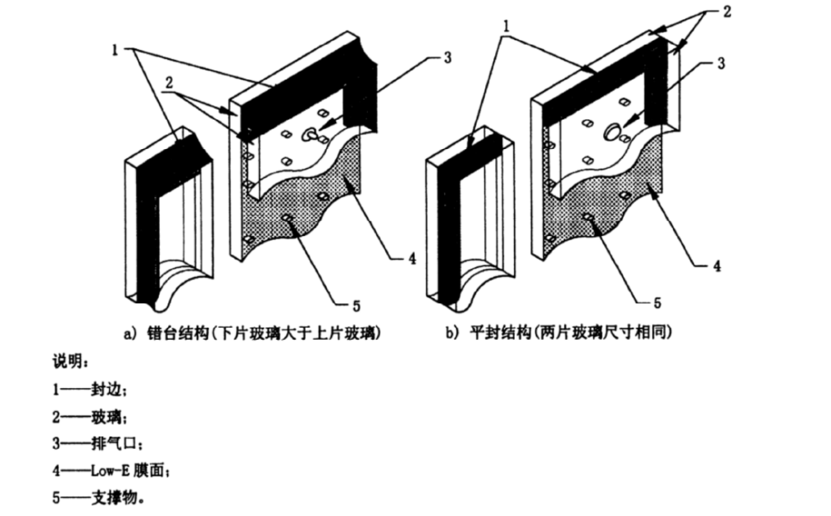

**2.0.2** 支撑物 pillar

在真空玻璃墙体内起支撑作用的材料。

**2.0.3** 真空复合夹层玻璃 vacuum composite laminated glass

至少由真空玻璃的一片玻璃与另一片玻璃形成夹层玻璃的玻璃结构。

**2.0.4** 真空复合中空玻璃 vacuum composite insulating glass

至少由真空玻璃的一片玻璃与另一片玻璃形成中空腔的玻璃结构。

**2.2 符 号**

*E*——弹性模量；

*υ*——泊松比；

*α*——线膨胀系数；

*γ*g——重力密度；

*w*k1，*w*k2——分配到真空玻璃各单片玻璃的风荷载标准值；

*w*k——作用于真空玻璃上的风荷载标准值；

*t*1，*t*2——真空玻璃各单片玻璃的厚度；

*t*e——真空玻璃的等效厚度；

*λ*e——等效厚度系数；

*t*a——真空玻璃的两片单片玻璃厚度之和；

*σ*wk、*σ*Ek——风荷载、地震作用下玻璃面板截面的最大应力标准值；

*θ*——参数；

*w*k、*q*Ek——垂直于玻璃面板的风荷载、地震作用标准值；

*a*——矩形玻璃面板短边边长；

*t*——玻璃厚度；

*E*——玻璃弹性模量；

*m*——弯矩系数；

*η*——折减系数；

*D*——玻璃面板的刚度；

*d*f——在风荷载标准值作用下挠度最大值；

*b*——支承点间玻璃面板长边边长；

*μ*——挠度系数；

*g*——太阳能总透射比；

*τ*s——太阳能直接透射比；

*q*in——各层玻璃向室内的二次传热；

$I_{n+1}^{-}$——太阳光透过*n*层玻璃系统在室内侧方向的辐射照度；

*A*s,i——第i层玻璃的太阳辐射吸收比；

*R*out,i——各层玻璃室外侧方向的热阻；

*R*g,i——第*i*层玻璃的固体热阻；

*R*g,k——第*k*层玻璃的固体热阻；

*R*k——第*k*层真空腔层的热阻。

*h*s——真空玻璃真空腔热导；

*h*c ——真空玻璃残余气体热导；

*h*z ——真空玻璃支撑物热导；

*h*r ——真空玻璃真空腔内两片玻璃之间辐射热导；

*h*c——真空玻璃残余气体热导；

*P*——真空玻璃中残余气体压强；

*λ*g ——玻璃导热系数；

*h*——支撑物高度；

*a*——支撑物与玻璃接触区域半径；

*b——*支撑物方阵间距；

*λ*z——支撑物材料导热系数；

*σ*——斯蒂芬-波尔兹曼常数；

*T*m——气体间隔层的平均绝对温度；

*ε*1，*ε*2—— 间隔层中两玻璃表面在平均温度*T*m下的校正辐射率。

# 3 材 料

**3.1 真空玻璃**

**3.1.1**真空玻璃应符合国家现行标准《真空玻璃》GB/T 38586、《真空玻璃》JC/T 1079的有关规定。

**3.1.2** 真空复合夹层玻璃的夹层玻璃应符合现行国家标准《建筑用安全玻璃 第3部分：夹层玻璃》GB 15763.3的有关规定。

**3.1.3** 真空复合中空玻璃的中空玻璃应符合现行国家标准《中空玻璃》GB/T 11944的有关规定，且空气间隔层厚度不宜小于9mm。

【条文说明】为提高真空玻璃安全性，更佳的隔声性能或更优异的保温隔热性能，可将真空玻璃与夹层玻璃和或中空玻璃复合使用。

**3.1.4** 真空玻璃用玻璃基片应符合下列规定：

**1** 平板玻璃应符合现行国家标准《平板玻璃》GB 11614的有关规定；

**2** 超白浮法玻璃应符合现行行业标准《超白浮法玻璃》JC/T 2128的有关规定；

**3** 钢化玻璃应符合现行国家标准《建筑用安全玻璃 第2部分：钢化玻璃》GB 15763. 2、《建筑用安全玻璃 第4 部分：均质钢化玻璃》GB 15763. 4的有关规定；

**4** 半钢化玻璃应符合现行国家标准《半钢化玻璃》GB 17841的有关规定；

**5** 镀膜玻璃应符合现行国家标准《镀膜玻璃 第1部分：阳光控制镀膜玻璃》GB/T 18915.1、《镀膜玻璃 第2 部分：低辐射镀膜玻璃》GB/T 18915.2的有关规定，且离线镀膜面应朝向真空层。

**6** 压花玻璃应符合现行行业标准《压花玻璃》JC/T 511的有关规定；

**7** 玻璃基片厚度宜为5mm、6mm或8mm。

【条文说明】本条款给出真空玻璃常用玻璃基片的类型和质量要求。玻璃基片直接影响到真空玻璃的力学和节能性能，具体选用时，根据工程项目所处的气候带和建筑朝向选择合适的玻璃基片。如超白浮法玻璃基片可减少真空玻璃的自爆；为增强真空玻璃的节能性能，可选用镀膜玻璃，由于离线镀膜的膜层较软，因而镀膜面位于真空玻璃真空腔中。

**3.1.5** 真空玻璃用封边材料宜为低熔点玻璃粉或金属材料，封边应具有低气体渗透率、低放气率、化学稳定性、热稳定性和耐久性。当采用金属封边材料时，宜采用低熔点玻璃粉作为过渡层材料。

【条文说明】封边材料与玻璃基片间需形成良好的密封性能，这是保证真空腔长寿命的关键。由于使用过程中真空玻璃受力会产生变形，因此要求封边材料与玻璃基片膨胀系数的差异不宜过大。低熔点玻璃粉作为封边材料时，其与玻璃基片的膨胀系数差异不大于10%，二者可直接封接。金属作为封边材料时，由于其与玻璃基片的膨胀系数差异较大，二者间需封接过渡层材料。

**3.1.6** 真空玻璃用支撑物应符合下列规定：

**1** 材质宜为玻璃、陶瓷或金属材料，应具有低导热性、热稳定性和低放气率；

**2** 支撑物应具有尺寸一致性，表面光滑、无毛刺或尖角；

**3** 支撑物应呈矩阵排列，直径不宜大于1mm，厚度不宜大于0.5mm。

【条文说明】本条款对支撑物材质、形状、尺寸提出要求。真空玻璃真空腔与外界大气存在1atm的压差，因而真空玻璃要承受约10t/m2的大气压力。为防止真空腔两侧的玻璃贴合，需放置支撑物来间隔和支撑玻璃。

**3.1.7** 真空玻璃用封口材料宜为玻璃管和金属封口片。当采用金属封口片时，宜采用低熔点玻璃粉作为过渡层材料。

【条文说明】真空封口是真空玻璃制作过程的最后一道工序，封口材料的质量对真空玻璃的真空度有着至关重要的影响。通常玻璃管与玻璃基片的膨胀系数差异不大于5%，可直接将二者封接。金属封口片与玻璃基片的膨胀系数差异较大，一般用低熔点玻璃粉作为过渡层材料将金属封口片与玻璃基片封接。

**3.1.8** 真空玻璃用吸气剂材料宜采用蒸散型吸气剂或非蒸散型吸气剂。

【条文说明】吸气剂用于获得、维持真空腔内真空度。真空玻璃在使用过程中，在光照和温度的作用下，真空层内的材料会释放出少量气体，也有微量气体通过玻璃表面渗透到真空层。为保持真空度，需在真空玻璃内置入吸气剂，不断吸收真空层内增加的气体，从而维持真空玻璃的真空寿命。

**3.2 安装材料**

3.2.1 真空玻璃安装材料应与真空玻璃及周边材料相容。

**3.2.2** 密封胶条应符合国家现行标准《建筑门窗、幕墙用密封胶条》GB/T 24498和《建筑门窗复合密封条》JG/T 386的有关规定。

【条文说明】门窗密封胶条是安装在门窗框扇之间、门窗玻璃两侧具有一定弹性的制品；通过挤压变形，形成对空气、雨水、灰尘的阻隔，达到隔热、隔音、防水、防尘的作用。

**3.2.3**密封胶应符合国家现行标准《建筑用硅酮结构密封胶》GB 16776、《建筑幕墙用硅酮结构密封胶》JG/T 475、《建筑窗用弹性密封胶》JC/T 485、《硅酮和改性硅酮建筑密封胶》GB/T 14683的有关规定。

3.2.4 垫块应符合下列规定：

**1** 定位垫块宜用邵氏硬度为70A～80A的橡胶或聚乙烯材料；

**2** 承重垫块宜用邵氏硬度为70A～90A的橡胶或聚乙烯材料，不得采用硫化再生橡胶、木材或者其它吸水性材料。

# 4 设 计

**4.1 一般规定**

**4.1.1** 真空玻璃设计应包括结构设计、热工设计等，并根据立面、采光顶等不同部位进行设计。

**4.1.2** 建筑真空玻璃结构设计应考虑强度设计、刚度设计，计算应力和挠度，应力不应大于强度设计值，挠度不应大于允许值。

**4.2 结构设计**

**4.2.1** 真空玻璃强度设计值应按表4.2.1选用。

**表4.2.1 真空玻璃强度设计值*f*g（N/mm2）**

|  |  |  |  |
| --- | --- | --- | --- |
| 种类 | 厚度(mm) | 大面 | 侧面 |
| 普通真空玻璃 | 3+V+3 | 9 | 6.5 |
| 4+V+4 |
| 5+V+5 |
| 6+V+6 |
| 8+V+8 | 8 | 6 |
| 10+V+10 | 7 | 5 |
| ≥10+V+10 | 6 | 5 |
| 钢化真空玻璃 | 3+V+3 | 56 | 39 |
| 4+V+4 |
| 5+V+5 |
| 6+V+6 |
| 8+V+8 | 48 | 33 |
| 10+V+10 | 39 | 27 |

注：V为真空腔的厚度。

【条文说明】实验结果表明，真空玻璃越厚，其强度越低，本条款在大量试验的基础上制定。

**4.2.2** 真空玻璃物理力学性能可按表4.2.2选用。

**表4.2.2 真空玻璃力学参数**

|  |  |
| --- | --- |
| 项目 | 指标 |
| 弹性模量*E*（N/mm2） | 0.72×105 |
| 泊松比*υ* | 0.20 |
| 线膨胀系数*α*（1/℃） | 1.00×10-5 |
| 重力密度*γ*g（kN/m3） | 25.6 |

【条文说明】本条款与行业标准《玻璃幕墙工程技术规程》JGJ 102-2003的规定协调一致。

**4.2.3** 作用于真空玻璃上的风荷载应按下式分配到两片玻璃上：

 （4.2.3-1）

 （4.2.3-2）

式中：*w*k1，*w*k2——分配到真空玻璃各单片玻璃的风荷载标准值（N/mm2）；

*w*k——作用于真空玻璃上的风荷载标准值（N/mm2）；

*t*1，*t*2——真空玻璃各单片玻璃的厚度（mm）。

【条文说明】本条款参照行业标准《玻璃幕墙工程技术规程》JGJ 102-2003中夹层玻璃的规定制定。真空玻璃中空腔为真空腔，在垂直板面的风荷载作用下，可认为与夹层玻璃相同，两片玻璃分配的荷载按厚度立方的比例进行。

**4.2.4** 计算真空玻璃刚度时，应采用等效厚度*t*e，*t*e可按下式计算：

 （4.2.4）

式中：*t*e——真空玻璃的等效厚度（mm）；

*λ*e——等效厚度系数，按表4.2.4取值；

*t*a——真空玻璃的两片单片玻璃厚度之和（mm）。

**表4.2.4 真空玻璃等效厚度系数**

|  |  |
| --- | --- |
| 真空玻璃构造 | 等效厚度系数 |
| 3+V+3 | 0.95 |
| 4+V+4 | 0.90 |
| 5+V+5 | 0.85 |

**4.2.5** 四边支承真空玻璃面板结构设计应符合下列规定：

**1** 框支承单片玻璃面板可按四边支承面板计算模型设计。四边支承玻璃面板截面最大应力标准值可按几何非线性有限元方法计算，也可按下式计算：

 （4.2.5-1）

 （4.2.5-2）

或 （4.2.5-3）

式中：*σ*wk、*σ*Ek——风荷载、地震作用下玻璃面板截面的最大应力标准值（N/mm2）；

*θ*——参数；

*w*k、*q*Ek——垂直于玻璃面板的风荷载、地震作用标准值（N/mm2）；

*a*——矩形玻璃面板短边边长（mm）；

*t*——玻璃厚度（mm）；

*E*——玻璃弹性模量（N/mm2）；

*m*——弯矩系数，由玻璃面板短边与长边边长之比*a*/*b*按表4.2.5-1采用；

*η*——折减系数，按表4.2.5-2采用。

**2** 四边支承单片玻璃面板在风荷载作用下的跨中挠度，可按几何非线性有限元方法计算，也可按下式计算：

 (4.2.5-4)

式中：*d*f——在风荷载标准值作用下挠度最大值（mm）；

*w*k——垂直于玻璃面板的风荷载标准值（N/mm2）；

*μ*——挠度系数，由玻璃面板短边与长边边长之比按表4.2.5-3采用；

*η*——折减系数，可按表4.2.5-2采用。

**3** 单片玻璃面板的刚度*D*可按下式计算：

 (4.2.5-5)

式中：*D*——玻璃面板的刚度（N·mm）；

*te*——面板的等效厚度（mm）；

*v*——泊松比。

**表4.2.5-1 四边支承玻璃板的弯矩系数**

|  |  |  |  |  |  |  |  |  |
| --- | --- | --- | --- | --- | --- | --- | --- | --- |
| *a*/*b* | 0.00 | 0.25 | 0.33 | 0.40 | 0.50 | 0.55 | 0.60 | 0.65 |
| *m* | 0.1250 | 0.1230 | 0.1180 | 0.1115 | 0.1000 | 0.0934 | 0.0868 | 0.0804 |
| *a*/*b* | 0.70 | 0.75 | 0.80 | 0.85 | 0.90 | 0.95 | 1.0 | — |
| *m* | 0.0742 | 0.0683 | 0.0628 | 0.0576 | 0.0528 | 0.0483 | 0.0442 | — |

**表4.2.5-2 玻璃折减系数**

|  |  |  |  |  |  |  |  |
| --- | --- | --- | --- | --- | --- | --- | --- |
| *θ* | ≤5.0 | 10.0 | 20.0 | 40.0 | 60.0 | 80.0 | 100.0 |
| *η* | 1.00 | 0.96 | 0.92 | 0.84 | 0.78 | 0.73 | 0.68 |
| *θ* | 120.0 | 150.0 | 200.0 | 250.0 | 300.0 | 350.0 | ≥400.0 |
| *η* | 0.65 | 0.61 | 0.57 | 0.54 | 0.52 | 0.51 | 0.50 |

**表4.2.5-3 四边支承玻璃板的挠度系数**

|  |  |  |  |  |  |
| --- | --- | --- | --- | --- | --- |
| *a*/*b* | 0.00 | 0.20 | 0.25 | 0.33 | 0.50 |
| *μ* | 0.01302 | 0.01297 | 0.01282 | 0.01223 | 0.01013 |
| *a*/*b* | 0.55 | 0.60 | 0.65 | 0.70 | 0.75 |
| *μ* | 0.00940 | 0.00867 | 0.00796 | 0.00727 | 0.00663 |
| *a*/*b* | 0.80 | 0.85 | 0.90 | 0.95 | 1.00 |
| *μ* | 0.00603 | 0.00547 | 0.00496 | 0.00449 | 0.00406 |

**4** 最大应力设计值应按规范的规定进行组合，最大应力设计值不应超过面板大面强度设计值*f*g。面板跨中挠度在风荷载标准值作用下，四边支承面板的最大挠度不宜大于其短边边长的1/60。

【条文说明】本条款主要与现行行业标准《玻璃幕墙工程技术规程》JGJ 102的规定相协调。单片玻璃的最大应力标准值可按几何非线性有限元方法计算，也可按本条款给出公式计算。两种计算均可用时，可以公式计算为准。

**4.2.6** 四点支承玻璃面板结构设计应符合下列规定：

**1** 在垂直于玻璃面板的风荷载和地震作用下，四点支承面板的最大应力标准值和最大挠度可按几何非线性有限元方法计算，也可按下式计算：

 （4.2.6-1）

 （4.2.6-2）

 （4.2.6-3）

或 （4.2.6-4）

式中：*σ*wk、*σ*Ek——风荷载、地震作用下面板截面的最大应力标准值（N/mm2）；

*θ*——参数；

*d*f——在风荷载标准值作用下挠度最大值（mm）；

*w*k、*q*Ek——垂直于玻璃面板的风荷载、地震作用标准值（N/mm2）；

*b*——支承点间玻璃面板长边边长（mm）；

*t*——玻璃厚度（mm）；

*m*——弯矩系数，由玻璃面板短边与长边边长之比按表4.2.6-1采用；

*μ*——挠度系数，由玻璃面板短边与长边边长之比按表4.2.6-2采用；

*η*——折减系数，折减系数按表4.2.6-2采用；

*D*——玻璃面板刚度，可按公式（4.2.5-5）计算（N·mm）。

**表4.2.6-1 四点支承玻璃板的弯矩系数**

|  |  |  |  |  |  |  |  |  |
| --- | --- | --- | --- | --- | --- | --- | --- | --- |
| *a*/*b* | 0.00 | 0.20 | 0.30 | 0.40 | 0.50 | 0.55 | 0.60 | 0.65 |
| *m* | 0.125 | 0.126 | 0.127 | 0.129 | 0.130 | 0.132 | 0.134 | 0.136 |
| *a*/*b* | 0.70 | 0.75 | 0.80 | 0.85 | 0.90 | 0.95 | 1.00 | — |
| *m* | 0.138 | 0.140 | 0.142 | 0.145 | 0.148 | 0.151 | 0.154 | — |

**表4.2.6-2 四点支承玻璃板的挠度系数**

|  |  |  |  |  |  |  |  |  |
| --- | --- | --- | --- | --- | --- | --- | --- | --- |
| *a*/*b* | 0.00 | 0.20 | 0.30 | 0.40 | 0.50 | 0.55 | 0.60 | 0.65 |
| *μ* | 0.01302 | 0.01317 | 0.01335 | 0.01367 | 0.01417 | 0.01451 | 0.01496 | 0.01555 |
| *a*/*b* | 0.70 | 0.75 | 0.80 | 0.85 | 0.90 | 0.95 | 1.00 | — |
| *μ* | 0.01630 | 0.01725 | 0.01842 | 0.01984 | 0.02157 | 0.02363 | 0.02603 | — |

**2** 面板最大应力设计值应按单片玻璃面板计算，且不应超过面板大面强度设计值*f*g；在风荷载标准值作用下，点支承面板的最大挠度*d*f不宜大于其支承点间长边边长的1/60。

【条文说明】本条款主要与现行行业标准《玻璃幕墙工程技术规程》JGJ 102的规定相协调。

**4.3 热工设计**

**4.3.1** 真空玻璃热工设计应包括传热系数*K*值和太阳得热系数*SHGC*值，传热系数*K*值计算可采用迭代法进行。

**4.3.2** 真空玻璃传热系数*K*值迭代计算可按下列步骤进行：

**1** 采用温差等分法计算各表面的温度值；

**2** 计算各段传热过程的热流量、热流量平均值、热阻和总热阻；

**3** 根据各段热阻、总热阻的比例重新计算分配温度值；

**4** 再次计算各段传热过程的热流量、热流量平均值、热阻和总热阻；

**5** 对比各段热流量与热流量平均值的关系，确定是否可终止计算；否则，重复按各段传热过程热阻分配计算温度，再次重复上述计算过程，直至得到满足设定条件的结果。

**4.3.3** 真空玻璃真空腔热导应按下式计算：

**1** 真空真空腔热导*h*s应按下式计算：

 （4.3.3-1）

式中：*h*s——真空玻璃真空腔热导[W/(m·K)]；

*h*c ——真空玻璃残余气体热导[W/(m·K)]；

*h*z ——真空玻璃支撑物热导[W/(m·K)]；

*h*r ——真空玻璃真空腔内两片玻璃之间辐射热导[W/(m·K)]。

**2** 真空玻璃残余气体热导*h*c应按下式计算：

 （4.3.3-2）

式中：*h*c——真空玻璃残余气体热导[W/(m·K)]；

*P*——真空玻璃中残余气体压强（Pa）。

**3** 真空玻璃中支撑物热导*h*z应按下式计算：

 （4.3.3-3）

式中：*λ*g ——玻璃导热系数[W/(m·K)]；

*h*——支撑物高度（m）；

*a*——支撑物与玻璃接触区域半径（m）；

*b——*支撑物方阵间距（m）；

*λ*z——支撑物材料导热系数[W/(m·K)]。

**4** 真空玻璃间隙层两片玻璃之间辐射热导应按下式计算：

 （4.3.3- 4）

式中：*σ*——斯蒂芬-波尔兹曼常数，*σ*=5.67×10-8W/(m2·K4)；

*T*m——气体间隔层的平均绝对温度（K）；

*ε*1，*ε*2—— 间隔层中两玻璃表面在平均温度*T*m下的校正辐射率。

【条文说明】本条款主要与行业标准《建筑玻璃应用技术规程》JGJ 113-2015附录A中的规定相协调。

**4.3.4** 真空玻璃太阳能透射比应符合下列规定：

**1** 真空玻璃太阳能总透射比*g*应按下式计算：

 （4.3.4-1）

式中：*g*——太阳能总透射比；

*τ*s——太阳能直接透射比；

*q*in——各层玻璃向室内的二次传热（W/m2）。

**2** 太阳能直接透射比应按下式计算：

 （4.3.4-2）

式中： $I_{n+1}^{-}$——太阳光透过*n*层玻璃系统在室内侧方向的辐射照度；

**3** 各层玻璃向室内的二次传热应按下式计算：

 （4.3.4-3）

式中：*A*s,i——第i层玻璃的太阳辐射吸收比；

*R*out,i——各层玻璃室外侧方向的热阻[m2·K/W]；

**4** 各层玻璃室外侧方向的热阻应按下式计算：

 （4.3.4-4）

式中：*R*g,i——第*i*层玻璃的固体热阻[m2·K/W]；

*R*g,k——第*k*层玻璃的固体热阻[m2·K/W]；

*R*k——第*k*层真空腔层的热阻[m2·K/W]。

**5** 第*i*层玻璃的太阳辐射吸收比应按下式计算：

 (4.3.4-10)

【条文说明】太阳光透过真空玻璃的计算采用与行业标准《建筑门窗玻璃幕墙热工计算规程》JGJ/T 151-2008第6.2.1条相一致的计算模型。

一个具有*n*层玻璃的系统，分为*n*+1个气体间层，最外层为室外环境（*i*=1），最内层为室内环境（*i*=*n*+1）。对于太阳光，系统的光学分析以第i-1层和第i层玻璃之间的辐射能量 $I_{i}^{+}$ 和 $I_{i}^{-}$ 建立能量平衡方程，其中角标“+”和“-”分别表示辐射流向室外和流向室内（图1）。

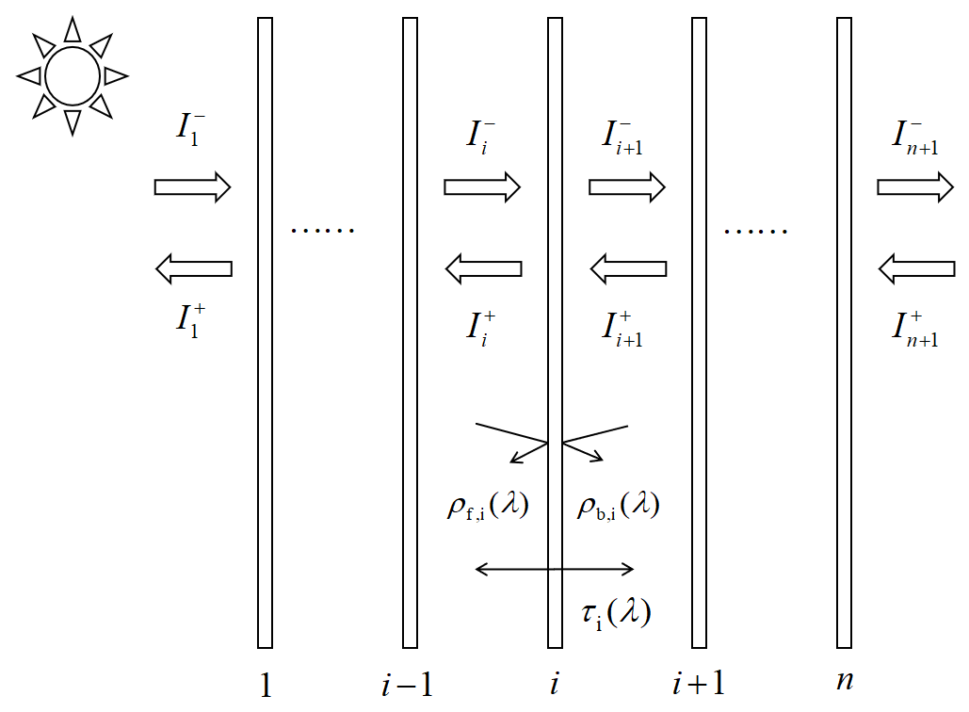

图1 太阳能直接透射比计算模型

当i=1时：

 （1）

 （2）

当i=2～n时：

 （3）

 （4）

当i=n+1时：

 （5）

 （6）

联立上述方程，求解即可得到太阳能直接透射比：

 （7）

**4.4 立面设计**

**4.4.1** 框支承真空玻璃面板应符合下列规定：

**1** 真空玻璃等效厚度不应小于6mm，单片玻璃厚度不应小于4mm，单片玻璃厚度相差不宜大于3mm；

**2** 真空玻璃边缘应精磨处理，边缘倒棱不宜小于0.5mm；

**3** 真空玻璃应按现行行业标准《建筑玻璃应用技术规程》JGJ 113的规定进行放热炸裂设计。

**4.4.2** 点支承真空玻璃面板应符合下列规定：

**1** 采用浮头式连接件支承时，真空玻璃等效厚度不应小于6mm；采用沉头式连接件支承时，真空玻璃等效厚度不应小于8mm；钢板夹持的点支承真空玻璃，等效厚度不应小于 6mm；

**2** 矩形真空玻璃面板宜采用四点支承，三角形真空玻璃面板宜采用三点支承；相邻支承点间的板边距离不宜大于 1.5m；

**3** 点支承可采用钢爪支承装置或夹板支承装置；采用钢爪支承时，真空玻璃面板支承孔边缘至板边距离不宜小于70mm；

**4** 真空玻璃面板间的接缝宽度不应小于10mm，应采用硅酮建筑密封胶嵌缝；

**5** 真空玻璃支承孔周边应采取多道密封措施；

**6** 在风荷载标准值作用下，点支承真空玻璃面板的挠度限值不宜大于其支承点间长边边长的1/60。

**4.4.3** 全玻幕墙用真空玻璃应符合下列规定：

**1** 真空玻璃面板等效厚度不应小于10mm；采用夹层玻璃作为真空玻璃的前后玻璃时，真空玻璃等效厚度不应小于8mm；

**2** 面板玻璃通过结构胶与玻璃肋连接时，面板可作为支承于玻璃肋的单向简支板设计，其应力和挠度可分别按本规程第4.2.5条规定计算，公式中的*a*值应取为玻璃面板的跨度，系数*m*和*μ*可分别取0.125和0.01302；

**3**  面板玻璃通过结构胶与玻璃肋连接时，在风荷载标准值作用下，面板的挠度限值不宜大于跨度的1/60。

**4.4.4** 玻璃幕墙立面设计尚应符合现行行业标准《玻璃幕墙工程技术规范》JGJ 102的有关规定；建筑门窗立面设计尚应符合现行行业标准《铝合金门窗工程技术规范》JGJ 214、《塑料门窗工程技术规程》 JGJ 103、《塑料门窗设计及组装技术规程》JGJ 362的有关规定。

**4.5 采光顶设计**

**4.5.1** 真空玻璃面板风荷载标准值应按现行强制性工程建设规范《工程结构通用规范》GB 55001、现行国家标准《建筑结构荷载规范》GB 50009的有关规定计算确定，风荷载负压标准值不应小于1.0kN/m2，正压标准值不应小于0.5kN/m2。

**4.5.2** 真空玻璃面板的雪荷载、施工检修荷载应按现行强制性工程建设规范《工程结构通用规范》GB 55001、现行国家标准《建筑结构荷载规范》GB 50009的规定采用。

**4.5.3** 雨水荷载可按行业标准《采光顶与金属屋面技术规程》JGJ 255-2012第 4.3.3条规定的最大雨量扣除排水量后确定。重要建筑宜按排水系统出现障碍时的最不利情况进行设计。

**4.5.4** 真空玻璃面板能够承受的活荷载应符合现行行业标准《建筑玻璃应用技术规程》JGJ 113的有关规定。

**4.5.5** 真空玻璃面板及与其直接相连接的支承结构构件，作用于水平方向的水平地震作用标准值可按下式计算：

 （4.5.5-1）

式中：*P*EK——水平地作用标准值（kN）；

——地震作用动力放大系数，可取不小于 5.0；

——水平地震影响系数最大值，应符合行业标准《建筑玻璃应用技术规程》JGJ 255-2012第5.3.6规定；

*G*k——构件（包括面板和框架）的重力荷载标准值（kN）。

**4.5.6** 计算竖向地震作用时，地震影响系数最大值可按水平地震作用的 65%采用。

**4.5.7** 真空玻璃面板及与其直接相连接的结构构件按极限状态设计时，当作用和作用效应按线性关系考虑时，作用组合应符合下列规定：

**1** 作用于采光顶上的荷载组合应符合行业标准《采光顶与金属屋面技术规程》JGJ 255-2012第5.4.1规定；

**2** 各项作用的分项系数与组合系数应按行业标准《采光顶与金属屋面技术规程》JGJ 255-2012第5.4.2和第5.4.3条规定取值；

**3** 构件挠度验算时，应采用荷载标准组合，各项作用的分项系数均应取 1.0。

**4.5.8** 采光顶采用四边支承真空玻璃面板时，结构设计应符合下列规定：

**1** 最大应力可按几何非线性有限元法计算。规则面板可按下列公式计算：

 （4.5.8-1）

 （4.5.8-2）

式中：*σ*——在均布荷载作用下面板最大应力（N/mm2）；

*q*——垂直于面板的均布荷载（N/mm2）；

*a*——面板的特征长度，矩形面板四边支承时为短边边长，对边支承时为其跨度，三角形面板为长边 （mm）；

*t*——真空玻璃面板的厚度（mm）；

*θ*——参数；

*E*——面板的弹性模量（N/mm2）；

*m*——弯矩系数，玻璃面板可由板短边与长边边长之比*a*/*b*按行业标准《采光顶与金属屋面技术规程》JGJ 255-2012附录 C采用；

*η*——折减系数，玻璃面板的折减系数可由表4.5.8确定。

**表4.5.8 采光顶玻璃折减系数**

|  |  |  |  |  |  |  |  |
| --- | --- | --- | --- | --- | --- | --- | --- |
| *θ* | ≤5.0 | 10.0 | 20.0 | 40.0 | 60.0 | 80.0 | 100.0 |
| *η* | 1.00 | 0.95 | 0.90 | 0.82 | 0.71 | 0.68 | 0.61 |
| *θ* | 120.0 | 150.0 | 200.0 | 250.0 | 300.0 | 350.0 | ≥400.0 |
| *η* | 0.57 | 0.50 | 0.44 | 0.40 | 0.38 | 0.36 | 0.35 |

**2** 最大应力设计值应按规范的规定进行组合，最大应力设计值不应超过面板大面强度设计值*f*g。

【条文说明】本条款主要与现行行业标准《采光顶与金属屋面技术规程》JGJ 255的规定相协调。

**4.5.9** 真空玻璃在垂直于面板的均布荷载作用下，其跨中最大挠度应符合下列规定：

**1** 真空玻璃面板的弯曲刚度 *D*可按下式计算：

 (4.5.9-1)

式中：*D*——面板的刚度（N·mm）；

*te*——面板的等效厚度（mm），按本规程第4.2.4条计算；

*v*——泊松比。

**2** 四边支承的单片面板在风荷载作用下，跨中挠度可按几何非线性有限元方法计算，也可下式计算：

 (4.5.9-2)

式中：*d*f——在荷载标准组合作用下挠度最大值（mm）；

*q*k——垂直于面板的荷载标准组合值（N/mm2）；

*a*——面板特征长度，矩形面板为短边的长度，三角形面板为长边（mm）；

*μ*——挠度系数，可按面板的材质、形状及荷载类型由行业标准《采光顶与金属屋面技术规程》JGJ 255-2012附录 C查取；

*η*——折减系数，可按本规程表4.5.8 采用。

**3** 面板跨中挠度在风荷载标准值作用下，四边支承面板的最大挠度不宜大于其短边边长的1/60。

【条文说明】本条款主要与现行行业标准《采光顶与金属屋面技术规程》JGJ 255的规定相协调。

**4.5.10** 复合真空玻璃采用夹层玻璃作为前后玻璃时，可按下列规定进行计算：

**1**  作用在夹层玻璃上的均布荷载可按下式分配到各片玻璃上：

 (4.5.10-1)

式中：*q*——作用于夹层上的均布载（N/mm2）；

*q*i——为分配到第*i*片玻璃的均布载（N/mm2）；

*t*i——第*i*片玻璃的厚度（mm）；

*t*e——夹层玻璃的等效厚度（mm）。

**2**  PVB夹层玻璃的等效厚度可按下式计算：

 (4.5.10-2)

式中：*t*e——夹层玻璃的等效厚度（mm）；

*t*1，*t*2…*t*n——第*i*片玻璃的厚度 （mm）；

**3** 复合真空玻璃的各片玻璃可按本规程第4.5.8条的规定进行应力计算；

**4** 复合真空玻璃可按本规程第4.5.9条的规定进行挠度计算。在计算玻璃刚度 *D*时应采用复合真空玻璃的等效厚度*t*e。

【条文说明】本条款主要与现行行业标准《采光顶与金属屋面技术规程》JGJ 255的规定相协调。

**4.5.11** 采光顶采用点支承真空玻璃面板结构设计应符合下列规定：

**1** 真空玻璃面板最大应力和最大挠度可按几何非线性有限元方法计算。规则形状面板也可按下列公式计算：

 （4.5.11-1）

 （4.5.11-2）

或 （4.5.11-3）

式中：*σ*——在均布荷载作用下面板的最大应力（N/mm2）；

*d*f——在荷载标准组合作用下挠度最大值（mm）；

*q*、*q*k——分别为垂直于面板的均布荷载、荷载标准组合值（N/mm2）；

*D*——面板的刚度，可按本规程公式（4.5.9-1）计算（N·mm）；

*b*——支承点间面板长边边长（mm）；

*t*——玻璃面板的厚度（mm）；

*θ*——参数；

*m*——弯矩系数，四角点支承板可按行业标准《采光顶与金属屋面技术规程》JGJ 255-2012附录 C中跨中弯矩系数mx、my和自由边中点弯系数m0x、m0y分别采用；四点跨中支承板可按行业标准《采光顶与金属屋面技术规程》JGJ 255-2012附录 C中弯矩系数m采用；

*μ*——挠度系数，可按行业标准《采光顶与金属屋面技术规程》JGJ 255-2012附录 C采用；

*η*——折减系数，可按本规程表4.5.8 采用。

**2** 点支承真空玻璃面板的均布荷载的分配，可按本规程第4.2.3条的规定计算；

**3** 玻璃面板荷载基本组合最大应力设计值不应超过玻璃中部强度设计值*f*g。

【条文说明】本条款主要与现行行业标准《采光顶与金属屋面技术规程》JGJ 255的规定相协调。

**4.6 安全规定**

**4.6.1** 真空玻璃用于采光顶时，应采用夹层真空中空复合玻璃，且夹层玻璃应处于室内侧。

**4.6.2** 有框真空玻璃的最大许用面积应符合现行行业标准《建筑玻璃应用技术规程》JGJ 113的有关规定。

**4.6.3** 安装在易受到人体或物体碰撞部位的玻璃面板，应采取防护措施，并在易发生碰撞的部位设置警示标志、护栏等防撞设施。

**4.6.4** 对于易发生碰撞的真空玻璃部位，可采取在视线高度设醒目标志或设置护栏等防碰撞措施。碰撞后可能发生高处人体或玻璃坠落的，应采用可靠护栏。

# 5 安 装

**5.1 装配尺寸**

**5.1.1** 真空玻璃的装配尺寸应符合表5.1.1的规定（图5.1.1）。

**5.1.1-1 真空玻璃的装配尺寸**

| 玻璃公称厚度 | 前部余隙和后部余隙*a* | | 嵌入深度*b* | 边缘间隙*c* |
| --- | --- | --- | --- | --- |
| 密封胶 | 胶条 |
| 3～6 | 3.0 | 3.0 | 8.0 | 4.0 |
| 8～10 | 5.0 | 3.5 | 10.0 | 5.0 |
| 12～19 | 5.0 | 4.0 | 12.0 | 8.0 |

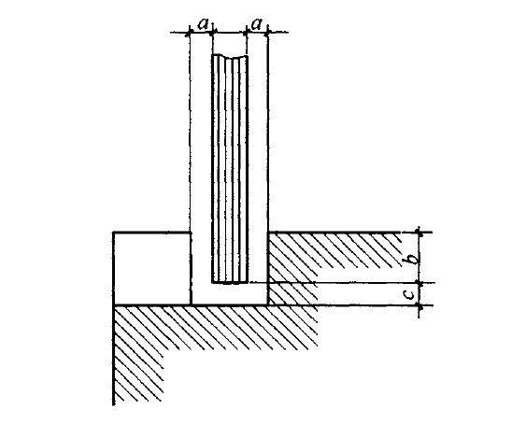

**图5.1.1 真空玻璃安装尺寸**

【条文说明】本条款主要与现行行业标准《建筑玻璃应用技术规程》JGJ 113的规定相协调。

真空玻璃是脆性材料，不能与边框直接接触，安装尺寸的要求是保证玻璃在荷载作用下，在框架内不与边框直接接触，并保证玻璃能够适当的变形。玻璃公称厚度越大，最小安装尺寸越大，这是因为玻璃公称厚度越大，玻璃板面可能越大，因此其变形量就越大，玻璃在框架内需要的变形环境就越大。其中前部余隙和后部余隙*a*是为了保证玻璃在水平荷载作用下玻璃不与边框直接接触，嵌入深度*b*为了保证玻璃在水平荷载作用下玻璃不脱框，边缘间隙*c*为了保证玻璃在环境温差作用下不与边框接触，同时也保证在建筑主体结构变形条件下玻璃不被挤碎。

**5.1.2** 凹槽宽度应等于前部余隙、玻璃公称厚度和后部余隙之和。

**5.1.3** 凹槽的深度应等于边缘间隙和嵌入深度之和。

**5.1.4** 幕墙玻璃的安装尺寸应符合现行行业标准《玻璃幕墙工程技术规范》JGJ 102 的有关规定。

**5.2 安装材料**

**5.2.1** 真空玻璃安装材料应与接触材料相容，安装材料应通过相容性试验确定。

【条文说明】真空玻璃安装材料如与接触材料彼此不相容，可能造成材料的变性，使安装材料失效。

**5.2.2** 支承块的尺寸应符合下列规定：

**1** 每块最小长度不得小于50mm；

**2** 宽度应等于玻璃的公称厚度加上前部余隙和后部余隙；

**3** 厚度应等于边缘间隙。

【条文说明】支承块不承受风荷载，只承受真空玻璃的重量。支承块的长度可根据真空玻璃板面的大小和厚度适当增加，以增加支承块的承载能力。

**5.2.3** 定位块的尺寸应符合下列规定：

**1** 长度不应小于25mm；

**2** 宽度应等于玻璃的厚度加上前部余隙和后部余隙；

**3** 厚度应等于边缘间隙。

【条文说明】定位块一般不承受其他外力的荷载，用于真空玻璃的边缘与框架之间，防止真空玻璃在框架内的滑动。

**5.2.4** 支承块与定位块的位置应符合下列规定（图5.2.4)：

**1** 采用固定安装方式时，支承块和定位块的安装位置与槽角距离应为1/10边长～1/4边长；

**2** 采用可开启安装方式时，支承块和定位块的安装位置距槽角不应小于30mm。当安装在窗框架上的铰链位于槽角部30mm 和距槽角1/4 边长点之间时，支承块和定位块的安装位置应与铰链位置一致；

**3** 支承块、定位块不得堵塞泄水孔。

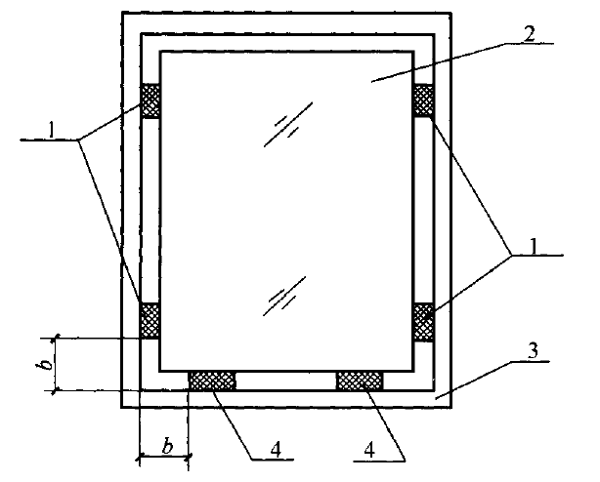

1—定位块；2—真空玻璃；3—框架；4—支承块

**图5.2.4 支承块和定位块安装位置**

【条文说明】支承块应根据具体情况，确定使用支承块的位置，而不是只位于真空玻璃的一条边缘。

**5.2.5** 弹性止动片的尺寸应符合下列规定：

**1** 长度不应小于25mm；

**2** 高度应比凹槽深度小3mm；

**3** 厚度应等于前部余隙或后部余隙。

【条文说明】弹性止动片的使用是为了保证在水平荷载作用下，真空玻璃不与边框直接接触。

**5.2.6** 弹性止动片位置应符合下列规定：

**1** 弹性止动片应安装在玻璃相对的两侧，间距不应大于300mm；

**2** 弹性止动片的安装位置不应与支承块和定位块的位置相同。

**5.2.7** 密封胶的应用应符合下列规定：

**1** 对于多孔表面的框材，框材表面应涂底漆。当密封胶用于塑料门窗安装时，应确定其适用性和相容性；

**2** 用密封胶安装时，应使用支承块、定位块、弹性止动片；

**3** 密封胶上表面不应低于槽口，并应做成斜面；下表面应低于槽口3mm 。

**5.2.8** 密封胶条的安装应符合下列规定：

**1** 对于多孔表面的框材，框材表面应涂底漆。密封胶条用于塑料门窗时，应确定其适用性和相容性；

**2** 密封胶条用于玻璃两侧与槽口内壁之间时，应使用支承块和定位块；

3 安装后的密封胶条不应出现脱槽现象。

【5.2.7、5.2.8】使用密封胶安装时应使用弹性止动片，使用胶条安装时可不使用弹性止动片，胶条已起到弹性止动片的作用。

**5.3 玻璃抗侧移安装**

**5.3.1** 真空玻璃的四边应留有间隙，框架允许水平变形量应大于因楼层变形引起的框架变形量。

【条文说明】真空玻璃的抗剪切变形性能较差，导致其破坏的平面内变形非常小。由于楼层变形而使框架变形时，框架和真空玻璃在间隙内的活动可以“吸收”变形，如果一点间隙都没有，即使楼层变形很小，也会使玻璃破坏，

**5.3.2** 框架允许水平变形量应按下式计算：

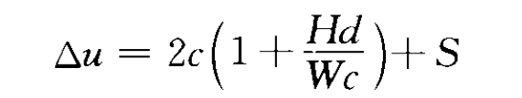 ( 6.3.2)

式中： △*u* ——框架允许水平变形量（mm）；

*d*—— 玻璃与框架纵向间隙（mm）；

*c*——玻璃与框架横向间隙（mm）；

*H* ——框架槽内高度（mm）；

*W* ——框架槽内宽度（mm）；

*S*——误差，可取2mm～ 3mm 。

【条文说明】本条款主要与现行行业标准《建筑玻璃应用技术规程》JGJ 113的规定相协调。

**5.3.3** 真空玻璃安装所用密封胶的位移能力级别不应小于20HM。

# 6 质量验收

**6.1 一般规定**

**6.1.1** 真空玻璃验收前，表面应清洁干净。

6.1.2 真空玻璃及安装材料的品种、规格、性能应满足设计要求。进场时，应提供产品合格证书、使用说明书及性能检验报告。

【条文说明】为确保真空玻璃安装质量，真空玻璃及主要安装材料需推提供合格的相关证书和检测报告。

**6.1.3** 隐蔽工程验收应在作业面封闭前进行，并形成验收记录。

【条文说明】真空玻璃安装过程中，会涉及到隐蔽工程，在作业面封闭前及时进行质量检查和隐蔽工程验收，确保安装工程质量。

**6.1.4** 真空玻璃安装质量验收时应检查下列文件和记录：

1 设计说明及其他设计文件；

2 真空玻璃及安装材料的产品合格证书、性能检验报告，进场验收记录；

3 隐蔽工程验收记录和影像资料；

4 施工记录；

**5** 其他资料。

**6.1.5** 真空玻璃安装质量验收检验批划分、检查数量应符合下列规定：

**1** 同一类型和规格的真空玻璃每100块应划分为一个检验批，不足100块也应划分为一个检验批；

**2** 每个检验批应至少抽查10% ，并不得少于6块，不足6块时应全数检查。

【条文说明】本款参照现行国家标准《建筑装饰装修工程质量验收标准》GB 50210的规定制定。

**6.2 主控项目**

**6.2.1** 真空玻璃及安装材料的品种、规格、尺寸、性能应符合设计文件的规定。

检验方法：观察，检查产品合格证书、进场验收记录和性能检测报告。

**6.2.2** 真空玻璃的安装方法应符合设计文件的规定。

检验方法：观察检查。

**6.2.3** 真空玻璃的安装应牢固，不得有裂纹、损伤和松动。

检验方法：观察、手推检查，检查施工记录。

**6.2.4** 密封胶条与真空玻璃、玻璃槽口的接触应紧密、平整。密封胶与真空玻璃、玻璃槽口的边缘应粘结牢固、接缝平齐。

检验方法：观察、手试检查。

**6.2.5** 带密封条的玻璃压条应与真空玻璃贴紧，压条与型材之间应无明显缝隙，压条接缝不应大于0.3mm。

检验方法：观察、尺量检查。

**6.3 一般项目**

**6.3.1** 真空玻璃表面应洁净，不得有密封胶、腻子和涂料等污渍。

检验方法：观察检查。

**6.3.2** 真空玻璃不应直接接触型材。

检验方法：观察检查。

**6.3.3** 密封胶应嵌填饱满，均匀顺直。

检验方法：观察检查。

**6.3.4** 密封胶条不得卷边、脱槽。

检验方法：观察检查。

# 7 使用维护

**7.0.1** 真空玻璃供应商应向采购方提供真空玻璃使用维护说明书。

**7.0.2** 真空玻璃使用维护说明书应包括下列内容：

**1** 产品名称、特点、主要性能参数；

**2** 真空玻璃日常清洁、维护要求；

**3** 真空玻璃生产厂家售后服务电话、通讯地址等联系方式。

**7.0.3** 日常清洁与维护应符合下列规定：

**1** 应保持真空玻璃表面整洁，可用中性水溶性洗剂擦洗，不得用腐蚀性化学液体擦拭，避免锐器、腐蚀性气体的接触；

**2** 密封胶条、密封胶应避免接触酸性、碱性化学物品，污渍可用软布沾清水或中性洗涤剂擦洗；

**3** 使用过程中如发现真空玻璃损坏，应进行修理与更换；

**4** 当发现密封胶或密封胶条脱落或损坏时，应进行修补与更换；

**5** 当发现真空玻璃框架的构件锈蚀时，应除锈补漆或采取其他防锈措施。

# 用词说明

为便于在执行本规程条款时区别对待，对要求严格程度不同的用词说明如下：

**1** 表示很严格，非这样做不可的：

正面词采用“必须”，反面词采用“严禁”；

**2** 表示严格，在正常情况下均应这样做的：

正面词采用“应”，反面词采用“不应”或“不得”；

**3** 表示允许稍有选择，在条件许可时首先应这样做的：

正面词采用“宜”，反面词采用“不宜”；

**4** 表示有选择，在一定条件下可以这样做的，采用“可”。

# 引用标准名录

本规程引用下列标准。其中，注日期的，仅对该日期对应的版本适用于本规程；不注日期的，其最新版适用于本规程。

《工程结构通用规范》GB 55001

《建筑结构荷载规范》GB 50009

《平板玻璃》GB 11614

《中空玻璃》GB/T 11944

《硅酮和改性硅酮建筑密封胶》GB/T 14683

《建筑用安全玻璃 第3部分：夹层玻璃》GB 15763.3

《建筑用安全玻璃 第2部分：钢化玻璃》GB 15763. 2

《建筑用安全玻璃 第4 部分：均质钢化玻璃》GB 15763. 4

《建筑用硅酮结构密封胶》GB 16776

《半钢化玻璃》GB 17841

《镀膜玻璃 第1部分：阳光控制镀膜玻璃》GB/T 18915.1

《镀膜玻璃 第2 部分：低辐射镀膜玻璃》GB/T 18915.2

《建筑门窗、幕墙用密封胶条》GB/T 24498

《真空玻璃》GB/T 38586

《玻璃幕墙工程技术规范》JGJ 102

《塑料门窗工程技术规程》 JGJ 103

《建筑玻璃应用技术规程》JGJ 113

《铝合金门窗工程技术规范》JGJ 214

《采光顶与金属屋面技术规程》JGJ 255-2012

《塑料门窗设计及组装技术规程》JGJ 362

《建筑幕墙用硅酮结构密封胶》JG/T 475

《建筑窗用弹性密封胶》JC/T 485

《压花玻璃》JC/T 511

《真空玻璃》JC/T 1079

《超白浮法玻璃》JC/T 2128

**中国工程建设标准化协会标准**

**建筑用真空玻璃应用技术规程**

T/CECS xxx－2 xxx

条文说明

# 制定说明

本规程制定过程中，编制组对真空玻璃的发展现状进行了调查研究，总结了我国真空玻璃的工程应用的实践经验，同时参考了国外先进技术法规、技术标准，通过对真空玻璃及安装材料的性能，真空玻璃抗风压、热工、立面和采光顶设计，真空玻璃安装和质量验收等进行研究，取得了阶段性成果。

本规程编制原则为：（1）科学合理、具有可操作性；（2）实事求是，规程使用人应严格遵守规程有关规定；（3）保证施工效率的同时又能保证质量等。

关于真空玻璃及安装材料性能、设计、安装和质量验收等重要问题，编制组给出了具有可操作性的解决措施，编制组将对其他尚需深入研究的有关问题多方取证、试验探究和工程应用后对规程进行更新补充。

为便于广大技术和管理人员在使用本规程时能正确理解和执行条款规定，《建筑用真空玻璃应用技术规程》编制组按章、节、条顺序编制了本规程的条文说明，对条款的规定的目的、依据以及执行中需注意的有关事项等进行了说明。

本条文说明不具备与规程正文及附录同等的法律效力，仅供使用者作为理解和把握规程规定的参考。

# 目 次

1 总则

2 术语和符号

2.1 术语

2.2 符号

3 材 料

3.1 真空玻璃

3.2 安装材料

4 设 计

4.1 一般规定

4.2 结构设计

4.3 热工设计

4.4 立面设计

4.5 采光顶设计

4.6 安全规定

5 安 装

5.1 装配尺寸

5.2 安装材料

5.3 玻璃抗侧移安装

6 质量验收

6.1 一般规定

6.2 主控项目

6.3 一般项目

7 使用维护